ÅRSPLAN 2019-2020
BAKKETUN BARNEHAGE

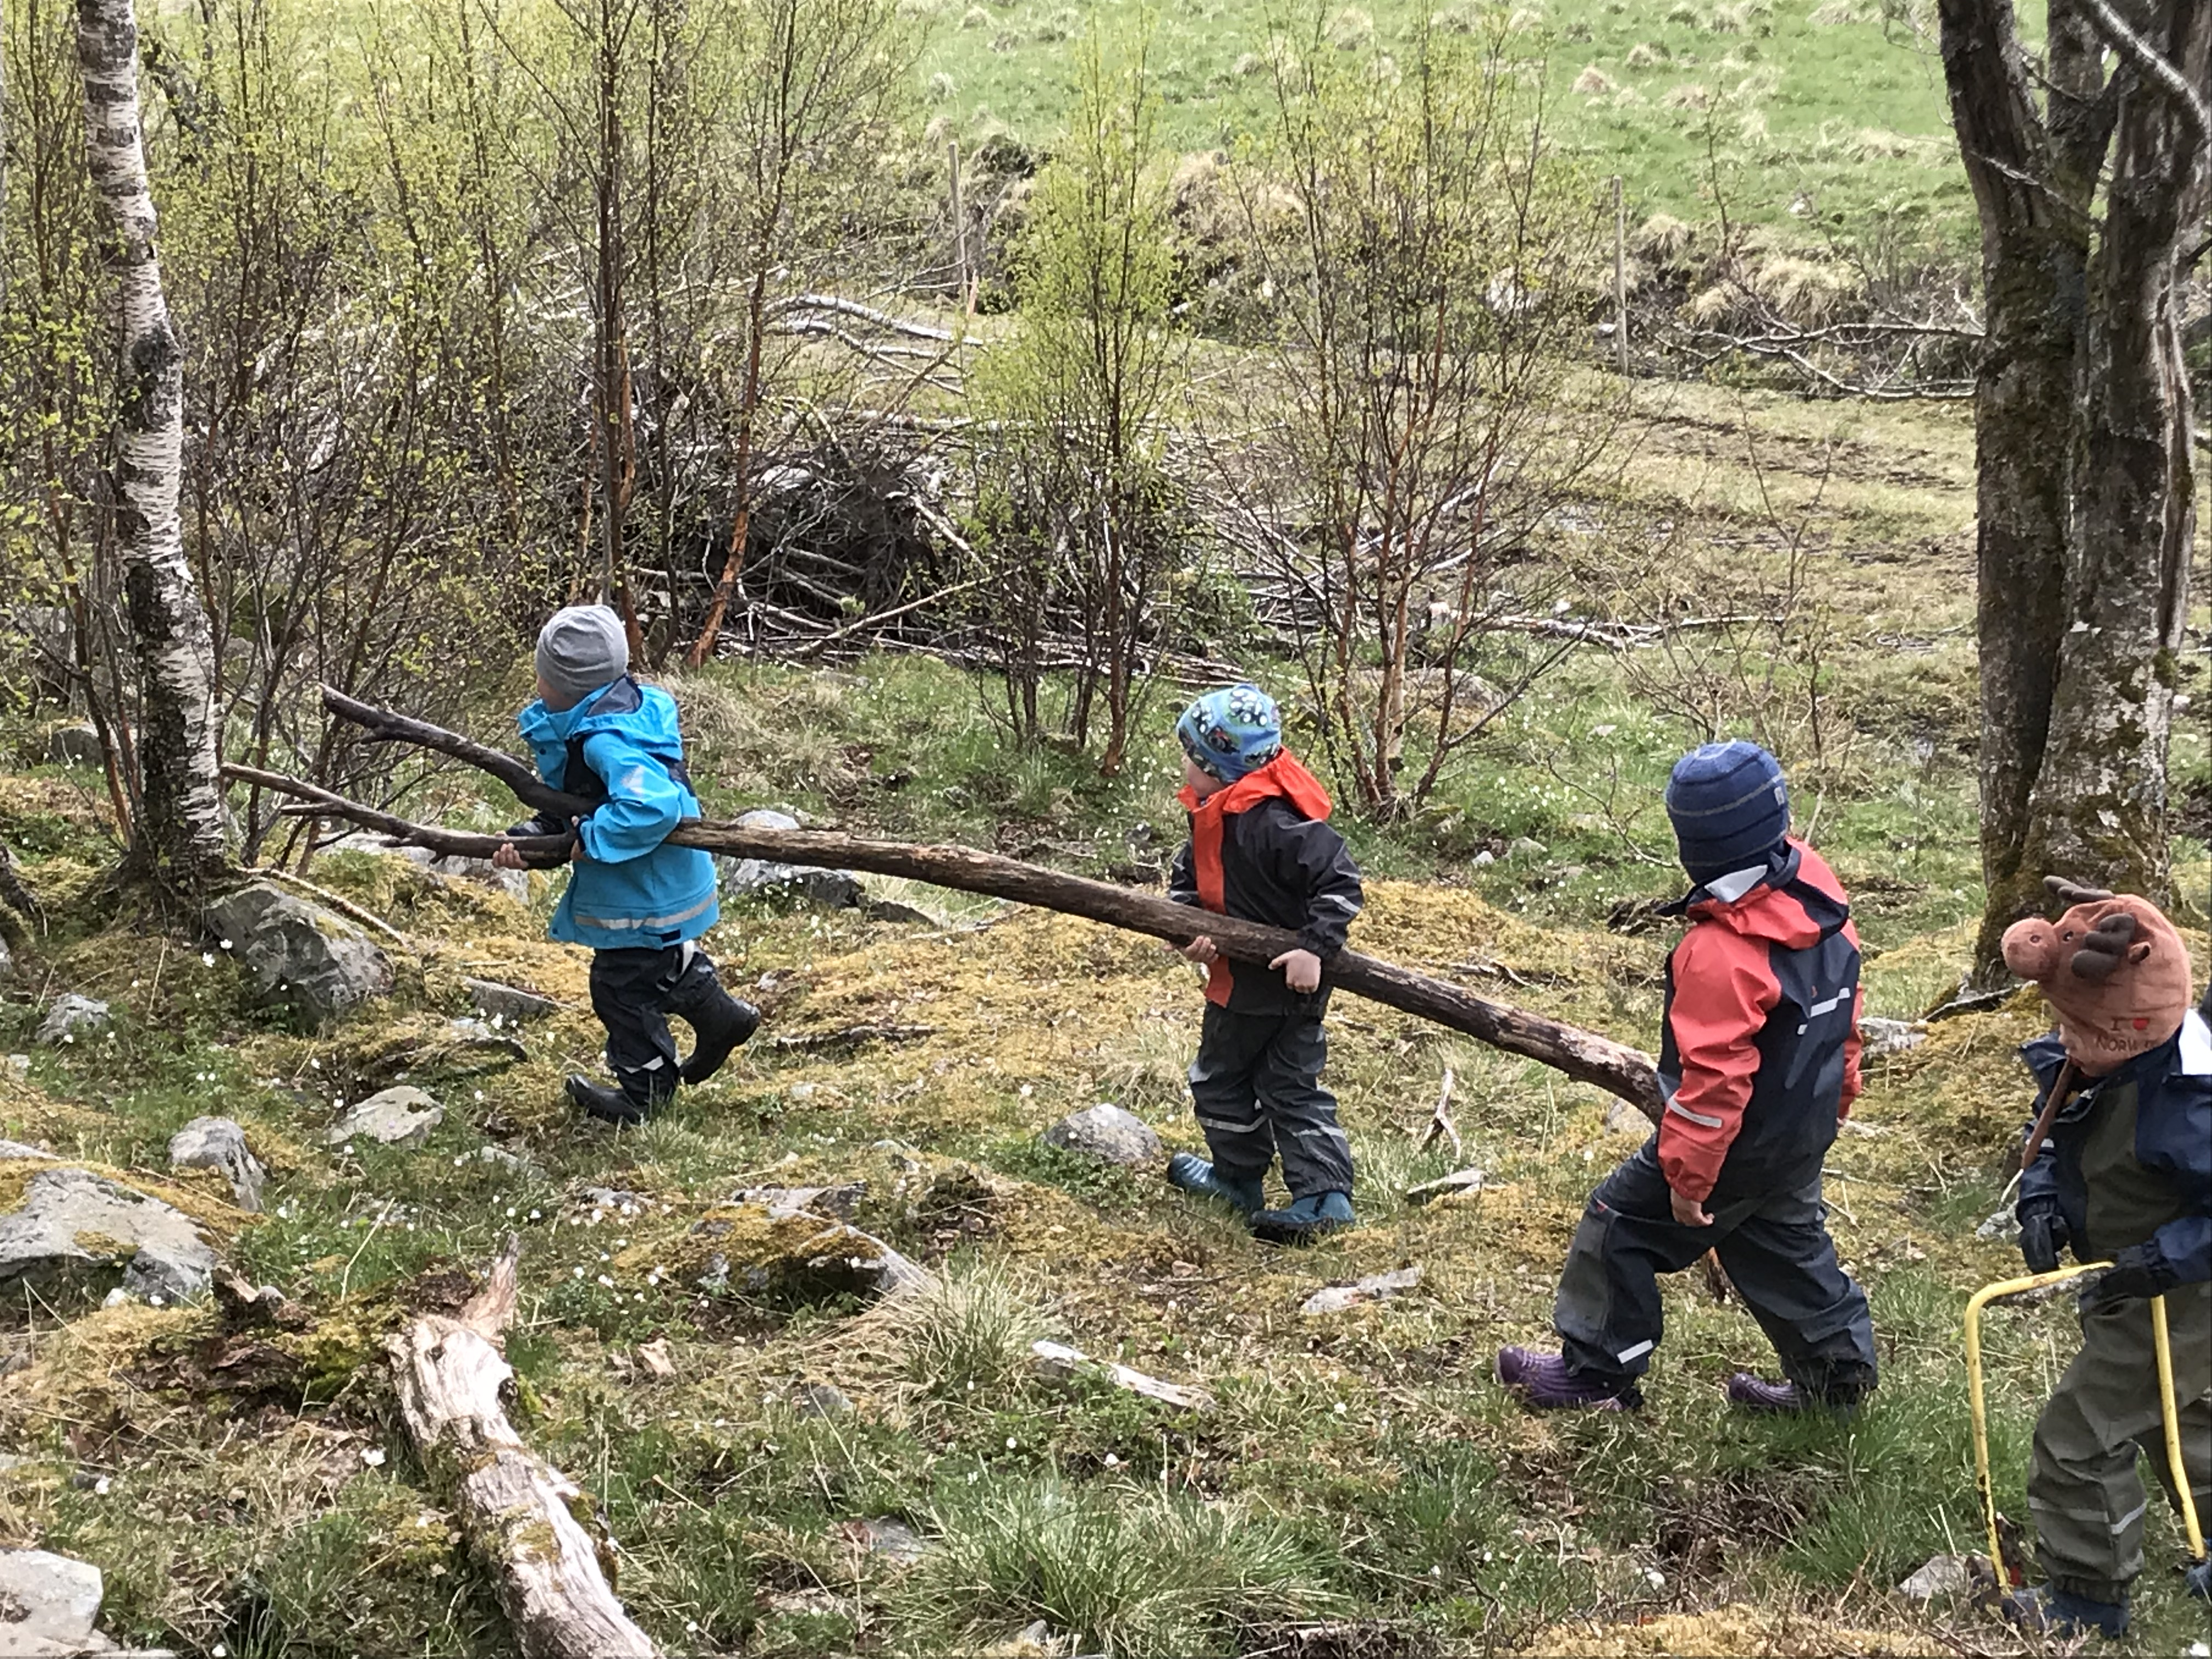

Lek og latter gir glade barn,
nærhet og varme gir trygge barn,
engasjerte voksne

Bakketun Barnehage
Malm
8920 Sømna
Tlf 750 28366
Styrer Torill Fagerland 47 75 25 61 (til 1. Des) og Lisa Pettersen 97 61 59 86 (fra 1. Des)
Epost: Somna@bakketun-barnehage.no
Nettside: www.Bakketunbarnehage.no
Innholdsfortegnelse

Innledning……………………………………………………………..s. 2
Hvem er Bakketun Barnehage?.............................................................s. 3
Eierskap/ Styre………………………………………………………...s. 3
Vedtekter ……………………………………………………………...s. 3

Barnehages hovedmål…………………………………………………s. 4

Barnehagens formål og innhold
Lek………………………………………………..…………………s. 5
Barnehagen skal fremme læring…………………………………….s. 6
Barns medvirkning…………………………………………………..s. 7
Barnehagen skal fremme vennskap og fellesskap…………………..s. 7
Barnehagen skal fremme kommunikasjon og språk………………….s. 8
Rammeplanens syv fagområder………………………………………s. 8
Livsmestring og helse…………………………………………………s. 9

Satsningsområder for 2019/20
Kropp, bevegelse, mat og helse…………………………………….s. 10

Samarbeid mellom hjem og barnehage
Overganger………………………………………………………….s. 11
Barnehagens digitale praksis………………………………………..s 12

Barnehagen som pedagogisk virksomhet
Planlegging, vurdering og dokumentasjon…………………………s. 12

Årsoversikt 2019- 2020………………………………………………..s. 13
Innledning
Årsplanen er utarbeidet med bakgrunn i Rammeplanen, en forskrift til loven. Målet med Rammeplanen er å gi styrer, pedagogiske ledere og det øvrige personalet en forpliktende ramme for planlegging, gjennomføring og vurdering av barnehagens virksomhet. Rammeplanen gir også informasjon til foreldre, eier og tilsynsmyndighet.

Årsplanen er et arbeidsredskap for barnehagepersonalet og dokumenterer barnehagens valg og begrunnelser.

Torill Fagerland og Lisa Pettersen
-Styrere-
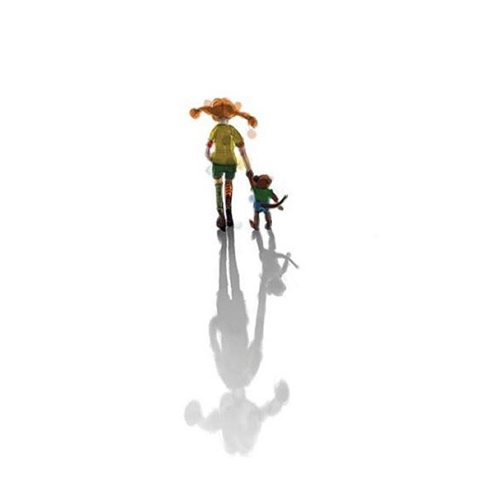

Hvem er Bakketun Barnehage?
Barnehagen startet opp i 1993, i de gamle lokalene til Bakketun AL, på Brekkeidet midt i Sømna Kommune. Vi er en foreldre- eid privat barnehage. Barnehagen ble startet opp av foreldre etter at kommunen la ned driften av den kommunale barnehagen. Vi startet opp med tomme lokaler i 93, og har arbeidet oss opp på dugnad sammen med foreldre. I 2007 kjøpte vi eiendommen Stakkmoen etter at tilskudds ordninger fra Staten gjorde det slik at vi fikk mulighet til å kjøpe egen eiendom. Hverdagen ble betydelig endret rent praktisk når vi fikk flytte inn i nye lokaler og fikk et fantastisk flott nytt ute- område, hvor vi disponerer 5 mål eiendom. Denne eiendommen var tidligere jordbrukseiendom, og ble gjort om i løpet av en hektisk dugnads- sommer, med stor dugnadsinnsats fra foreldre, personale, slekt, familie og velvillige naboer. Styrer Torill Fagerland har vært med siden oppstarten i 93, og virksomheten har gått fra 4 ansatte til 9. Barnehagen er godkjent for 35 barn fra 0 – 6 år.

Eierskap/styre
Barnehagen er en ideell økonomisk forening. Den eies av foreldrene. Eventuelle overskudd går tilbake til barnehagen. Vi er registrert i foretaksregistret, og vårt organisasjonsnummer er 971 48 066. Se for øvrig vedtekter på barnehagens nettside Bakketunbarnehage.no

Vedtekter
Ifølge barnehageloven skal eier fastsette barnehagens vedtekter. Vedtektene skal gi opplysninger om: eierforhold, formål, opptakskriterier, antall medlemmer i samarbeidsutvalg og barnehagens åpningstid.
Bakketun Barnehages vedtekter ble sist revidert i 2014. Vedtektene finner du på barnehagens nettside.
Barnehages hovedmål
Det enkelte barn skal oppleve trygghet, trivsel og ha gode utviklings og aktivitetsmuligheter.
- Barnehagen skal fremme demokrati og være et inkluderende fellesskap der alle får anledning til å ytre seg, bli hørt og delta.
- Barnehagen skal synliggjøre, verdsette og fremme mangfold og gjensidig respekt
- Barnehagen skal bidra til at alle barn føler seg sett og anerkjent for den de er, og synliggjøre den enkeltes plass og verdi i fellesskapet
Hvordan?
- Gjennom observasjon, tilstedeværelse og drøftinger i personalet jobber vi for at alle barn skal oppleve trygghet, tilhørighet og trivsel i barnehagen
- Vi lar barna medbestemme i det daglige i valg av aktiviteter og lekekamerater
- Vi respekterer barns egne valg av lekekamerater samtidig som vi bruker grupper for å fremme sosialt samspill og vennskap mellom alle barn
- Vi møter alle barn med åpenhet, varme og interesse, og viser omsorg for vært enkelt barn
- Vi er lydhøre ovenfor barns uttrykk og imøtekommer deres behov for omsorg med sensitivitet
- Vi er lyttende og støtter barns initiativ til samspill, at de opplever vennskap, og lærer å beholde venner
- Vi skal oppdage, følge opp og utvide det barna allerede er opptatt av
- Vi sørger for progresjon gjennom bevisst bruk av materialer, bøker, leker, verktøy og utstyr og gjør disse tilgjengelig for barna
- Vi skal organisere rom, tid og lekemateriale slik at det inspirerer til ulike typer lek
- Vi bruker materiell ”Venner”, toleranse, respekt
- Barnas Valg, demokrati
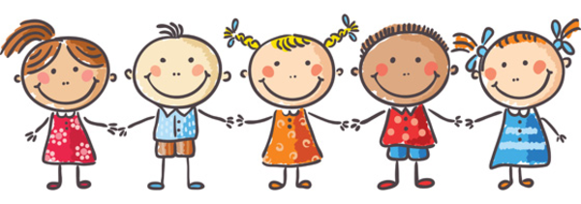

Barnehagens formål og innhold
Barnehagens samfunnsmandat er, i samarbeid og forståelse med hjemmet, å ivareta barnas behov for lek og fremme læring og danning som grunnlag for allsidig utvikling. Lek, omsorg, læring og danning skal ses i sammenheng.

Lek
- Leken skal ha en sentral plass i barnehagen, og lekens egenverdi skal anerkjennes. Barnehagen skal gi gode vilkår for lek, vennskap og barnas egen kultur.
- Leken skal være en arena for barnas utvikling, læring, sosiale og språklige samhandling.
- Barnehagen skal inspirere til, og gi rom for ulike typer lek; ute og inne.
- Barnehagen skal bidra til at alle barn kan oppleve glede, humor, spenning og engasjement gjennom lek; alene og sammen med andre.
Hvordan?
- Vi skal gi barna nødvendig tid til lek. Få avbrytelser. Voksent nærvær
- Vi skal inspirere til ny lek og leketemaer, variasjon i rom, inne/ute
- Vi bruker lekegrupper som pedagogisk virkemiddel når vi ser at barn har behov for det
- Vi observerer, analyserer, støtter, deltar i, og beriker leken på barns premisser
- Vi tar initiativ til lek og bidrar aktivt til at alle kommer inn i leken
- Vi skal ha kunnskap om lekens egenart, innlevelse i barnas i lekeverden og respekt for barns lek.
- Vi skal se leken gjennom barns øyne. Barnas perspektiv
- Vi skal fremme et inkluderende miljø og sørge for at alle barna har innpass og ulike roller i lekfellesskapet.
- Vi er voksne som bidrar med voksenstyrte leker og aktiviteter, inne og ute
- Vi skal ved å delta i lek, hjelpe barn å få trening og erfaring, med å gå inn i konflikter ved å forhandle og kompromisse

Jeg skulle ønske dagens barn lekte mer enn de gjør. For den som leker som liten får en rikdom inni seg som man kan øse av hele livet. Man bygger opp en varm, hyggelig verden inni seg, en verden som gir styrke om livet blir vanskelig, et sted man kan ty til i motgang og sorg.”
Astrid Lindgren
Barnehagen skal fremme læring
- Barns nysgjerrighet, kreativitet og vitebegjær, skal anerkjennes, stimuleres og legges til grunn for deres læringsprosesser
- Barna skal få bruke hele kroppen og alle sanser i sine læringsprosesser
- Barnehagen skal legge til rette for helhetlige læringsprosesser som fremmer barns trivsel og allsidige utvikling
- Barnehagen skal støtte og berike barnas initiativ, undring, nysgjerrighet, kreativitet, læringslyst og tiltro til egne evner
- Barnehagen skal støtte barnas refleksjoner rundt situasjoner, temaer og fenomener
Hvordan?
- Personalet jobber sammen med i barns hverdagsaktivitet og lek for å kunne oppdage hva som opptar dem, følge opp og utvide deres spørsmål og nysgjerrighet, oppdage-benevne-forstå-utvide
- Vi bruker div materiell, oppslagsverk-plansjer-internett, spill ol
- Vi er kreative i utforming av fysisk rom, ute/ inne. Rommet som den tredje pedagog. Variasjon.
- Vi gir barna varierte opplevelser og erfaringer gjennom aktiviteter i og utenfor barnehagens område (Variasjon på turmål; fjell, sjø, skog, matgrupper, delaktighet i daglige rutiner, forberede akt-rydde etterpå, akt dag på frivillighetssentralen, julegudstjeneste, feiring av pinse-kirkas bursdag, førskoleklubb på skolen)
- Trafikksikker barnehage, tema arbeid gjennom hele bhg- året
- Lek er læring, på barns premisser.

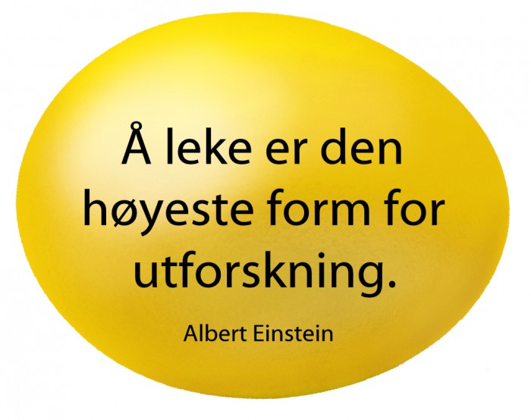
” Når barn utforsker og forsøker å forstå seg selv og sin omverden, skjer det oftest gjennom lek. Derfor går det knapt å skille lek fra læring. I leken utforsker barns sin omverden, bearbeider inntrykk og erfaringer og kommuniserer med hverandre. I leken oppdager barna sine evner og interesser. Gjennom leken utvikler barnet seg sosialt, følelsesmessig, motorisk og intellektuelt. Lek bør dermed ses på som en betydningsfull dimensjon i all læring.” (Pramling Samuelsson og Sheridan 1999, s. 83)

Barns medvirkning
Rammeplanen sier
- Barna skal ha rett til medvirkning tilpasset alder og forutsetninger
- Barna har rett til å gi uttrykk for sitt syn på barnehagens daglige virksomhet
- Barna skal jevnlig få mulighet til aktiv deltakelse i planlegging og vurdering av barnehagens virksomhet. Barnas synspunkter skal tillegges vekt i samsvar med alder og modenhet
Hvordan?
- Vi er voksne som lytter til barna i det daglige, og lar de medbestemme
- Barnesamtaler og barnemøter
- Observasjoner av de yngste, hva de liker-ikke liker
- De fysiske rommene og leker er tilrettelagt slik at barna finner det de trenger selv
- Vi følger barnehagens ”Plan for medvirkning”
- Barnas valg,

Barnehagen skal fremme vennskap og fellesskap.
- Barnehagen skal bidra til trivsel og glede i lek og læring, og være et utfordrende og trygt sted for fellesskap og vennskap
- Barnehagen skal fremme demokrati og likestilling og motarbeide alle former for diskriminering
- Barnehagen skal formidle verdier og kultur, og gi rom for barns egen kulturskaping og bidra til at alle barn får oppleve glede og mestring i et sosialt og kulturelt fellesskap
Hvordan?
- Vi er en utviklende læringsarena for barn med engasjerte, omsorgsfulle og tilstedeværende voksne
- Vi gir barna tid og rom for å øve seg på sosiale ferdigheter
- Samtaler med barn, uformelle og formelle
- Lekegrupper
- Voksne som engasjerte rollemodeller
- Vi bruker verktøyet ”Venner”. Bøker og plansjer om hvordan omgås andre på en sosial akseptabel måte
- Vi bruker barnehagens progresjonsplan for sosial kompetanse

Barnehagen skal fremme kommunikasjon og språk.
- Gjennom dialog og samspill skal barna støttes i å kommunisere, medvirke, lytte, forstå og skape mening.
- Personalet skal anerkjenne og respondere på barnas ulike verbale og non verbale uttrykk og støtte deres språkutvikling
- Personalet skal stimulere verbale og non verbale kommunikasjon og legge til rette for at alle barn involveres i samspill og i samtaler
- Barnehagen skal anerkjenne barns ulike kommunikasjonsuttrykk og språk, herunder tegnspråk.
- Alle barn skal få god språkstimulering gjennom barnehagehverdagen
- Alle barn skal få delta i aktiviteter som fremmer kommunikasjon og en helhetlig språkutvikling.
- Personalet er bevisst egen rolle som språklig forbilde
Hvordan?
- Vi er bevisste på språkutvikling under alle hverdagsaktiviteter, der vi benevner og samtaler om det som skjer.
- Rim, regler, bøker, sanger, samlingsstunder
- Gruppeinndeling, tid og plass for samtale, bruk av språk
- Språksprell, metodiske språkleker i førskolegruppa
- Strukturerte Lesestunder, bibliotekbesøk
- Følger skriftspråk plan. Språkløyper 2019. Kompetanseheving
- Progresjonsplan språk
- Snakkepakken. Et verktøy
- TRAS, tidlig registrering av språk

Rammeplanens syv fagområder
Barnehagens innhold skal bygge på et helhetlig læringssyn, hvor omsorg, lek og læring er sentrale deler. De 7 fagområdene i Rammeplanen beskriver lærings – og opplevelsesområder barna skal møte i løpet av barnehagetiden. Fagområdene skal være en gjennomgående del av barnehagens innhold.
De 7 fagområdene:
- Kommunikasjon, språk og tekst
- Kropp, bevegelse, mat og helse
- Kunst, kultur og kreativitet
- Natur, miljø og teknologi
- Antall, rom og form
- Etikk, religion og filosofi
- Nærmiljø og Samfunn

Livsmestring og helse
- Barnehagen skal ha en forebyggende og helsefremmende funksjon
- Barns fysiske og psykiske helse skal fremmes i barnehagen
- Barnehagen skal bidra til barns trivsel, livsglede, mestring og følelse av egenverd, og forebygge krenkelser og mobbing.
- Barn skal støttes i å mestre motgang, håndtere konflikter, og bli kjent med egne og andres følelser.
- Barnehagen skal være en arena for daglig fysisk aktivitet og fremme barns bevegelsesglede og motoriske kompetanse
- Barn skal ha mulighet til ro og avslapping
- Barnehagen skal gi barna grunnlag for gode helsevaner gjennom kosthold og matlaging
- Personalet skal ha et bevisst forhold til barns omsorgssituasjon, forebygge/ oppdage.
- Personalet er kjent med opplysningsplikt til barnevernet, jf. barnehageloven § 22.
Hvordan?
- Barnehagen følger retningslinjer til helsefremmende barnehager
-Fysisk aktivitet
-Sunt kosthold
-Robuste barn
-Ståstedsanalyse
-Nettverk andre barnehager
- Vi følger barnehagens egen Trivselsplan (handlingsplan mot mobbing)
- Vi gir alle barn mulighet for hvilestund/ rolig aktivitet etter lunch hver dag
- Personalet er aktive og gode rollemodeller
- Barnehagen følger Sømna Kommunes plan for ”Rutiner ved bekymring”
- Meldeplikt/opplysningsplikt gjennomgås årlig i personalet

Satsningsområde for 2017- 2019, -hva har vi fokusert på…
Livsmestring og Helse
De to siste barnehageårene har vi jobbet mye med temaet livsmestring og helse. For barn og voksne dreier dette seg hovedsakelig om trivsel, livsglede, mestring og egenverd. Vi har sett nærmere på barns psykiske helse- trivsel, hva fremmer og hva hemmer god psykisk helse? Her var personalet på Kurs i Bodø høsten 2018 i regi av Styd kommunikasjon, «Livsmestring i barnehagen,- å bære sin egen bagasje». En kjempefin dag med mange interessante innspill, kunsten å mestre motgang. Vi har jobbet med Røde og Grønne tanker, psykisk helse for småbarn, - et verktøy. Samspill, fellesskap og vennskap har vært viktige temaer. Vi har i samme periode utarbeidet trivselsplan,- rutiner rundt mobbing og krenkelser. Vi har vært spesielt oppmerksomme på det sosiale samspillet i lek, at alle har hatt noen å leke med- venner, gruppe oppdeling, veiledning av barna i konflikthåndtering- nære voksne. Vi har hatt fokus på rutiner og arbeidsmetoder rundt barns omsorgsituasjon, barnevern, hvor barnevernet var på foreldremøte høst 2018 og informerte om deres arbeid når de får melding om bekymring. «Avmytifisering». Personalet gjennomgikk våren 2018 nettkurset «Vold og seksuelle overgrep» gjennom RVTS. Siste barnehageår hadde vi temaarbeid «Kropp og egne grenser», hvor vi brukte verktøy fra Stine Sofies Stiftelse. Et meget bra verktøy som var lettfattelig for barn og enkelt i bruk for personale i arbeide med å få fortalt barn hva som er lov med kropp og ikke, hvor grensene går. Viktig at barn vet hva som er greit, og ikke. Vi har hatt stort fokus på medvirkning i det daglige hvor barna er med å avgjøre hva de skal gjøre, og barnas valg. Tid til lek med få avbrytelser. Psykisk helse handler også om hvile, og dette har kommet godt på plass og blitt en god rutine også på storhuset. Personalet har også jobbet mye med kosthold, mat og måltid, og noe med fysisk aktivitet. Livsmestring, helse, rutiner og arbeidsmetoder vil jobbes med, mer eller mindre annethvert år fremover.
…og hva ønsker vi å fokusere mer på kommende barnehageår…
Satsningsområde for året 2019-2020
Kropp, bevegelse mat og helse
- Barnehagen skal legge til rette for at alle barn kan oppleve bevegelsesglede og matglede, og få innsikt i matens opprinnelse, produksjon og veien fra mat til måltid
- Barnehagen skal legge til rette for at barn får oppleve god psykisk og fysisk helse
- Barna skal inkluderes i aktiviteter der de får være i bevegelse, og oppleve motivasjon og mestring ut fra egne forutsetninger
- Videreutvikle motoriske ferdigheter, kroppsbeherskelse, koordinasjon og fysiske egenskaper
- Oppleve å vurdere og mestre risikofylt lek gjennom kroppslige utfordringer
Hvordan?
- Temaarbeid, hygiene
- Matgrupper
- Vi utarbeider, og følger årshjul og aktivitetshefte for motorikk og fysisk aktivitet
Samarbeid hjem og barnehage
Samarbeid med barnas hjem
- Barnehagen skal i samarbeid og forståelse med hjemmet ivareta barnas behov for omsorg og lek, og fremme læring og danning som grunnlag for allsidig utvikling. ( Barnehagens samfunnsmandat)
- Barnehagen skal ivareta foreldrenes rett til medvirkning og arbeide i nært samarbeid og forståelse med foreldrene
- Samarbeidet skal sikre at foreldre får innflytelse på barnehagens arbeid med å skape et helhetlig omsorgs-, leke- og læringsmiljø
(Barnehageloven § 1 og § 4)
Våre tiltak for å oppnå dette
- Personalet bidrar til godt klima og god kommunikasjon i daglig samarbeide
- Foreldre kan komme med innspill fortløpende i barnehageåret,
og på foreldremøter/konferanser
- Brukerundersøkelser
- Ulike tradisjoner i bhg: Julebord, foreldrekaffer, sommerfest, Dugnad

Overganger.
- Barnehagen skal legge til rette for en trygg og god start i barnehagen
- Tilpasse rutiner, etablere relasjoner- tilknytning- tett oppfølging
- Barnehagen skal legge til rette for en trygg og god overgang fra bhg til skole
Oppstart barnehage
- Barnehagen har utarbeidet egne rutiner ved oppstart i barnehagen. Hefte sendes nye foreldre i god tid før oppstart
- Nye foreldre oppfordres til besøk sammen med barna før oppstart
- Oppstartsamtaler innen 1 mnd etter oppstart
Overganger innad i barnehagen
- Barnehagen er organisert slik: Barna er delt opp i 3 aldersgrupper.
0-2 (lillehuset), 2-4(Oppe, storhuset) og 4-6 år (1etg storhuset). Det vil fortløpende vurderes antall barn på gruppene ifht flytting mellom disse.
- Personalet plasseres ut fra behov i gruppene.
Overgang bhg- skole
- Førskolegruppe
- Skolebesøk
- Samarbeid på tvers av barnehager slik at barn blir kjent med hverandre før skolestart
- Overgangssamtaler
- Vi følger ”Kommunal plan for overgang mellom barnehage og skole”. Se nettside
Barnehagens digitale praksis
- Barnehagens digitale praksis skal bidra til barnas lek, kreativitet og læring
- Personalet skal være aktive sammen med barna ved bruk av digitale verktøy, og vurdere relevans og egnethet i dette arbeidet
- Barnehagen skal utøve digital dømmekraft og bidra til at barna utvikler en begynnende etisk forståelse knyttet til digitale medier
- Barnehagen skal utforske kreativ og skapende bruk av digitale verktøy sammen med barna
Hvordan?
- Barnehagen bruker nettbrett, pc og mobiler til informasjonssøk i aktiviteter og lek (eks vise film av samer, sang under tema arb mm)
- Fotoapparater/ Kunstutstilling/ Tema arbeid
- Pedagogiske spill på IPAD innen språk og matematikk

Barnehagen som pedagogisk virksomhet

Planlegging, vurdering og dokumentasjon
- Barnehagen skal være en pedagogisk virksomhet som skal planlegges, dokumenteres og vurderes. Barn og foreldre har rett til medvirkning i disse prosessene.
- Barnehagen skal være en lærende organisasjon, endring/utvikling.
- Planlegging skal baseres på observasjon og vurderingsarbeid
- Barns trivsel og allsidige utvikling skal observeres og vurderes fortløpende
Hvordan?
Barn
- Planlegging med bakgrunn i observasjoner
- Barnemøter, barnesamtaler- evaluering. Skriftlig dokumentasjon
Foreldre
- Årsplan, månedsplaner og ukeplaner. Foreldreinfo
- Evaluering- Brukerundersøkelser
Personale
- 5 planleggingsdager, kurs
- Avdeling- og personalmøter
- Vurderingsarbeid som grunnlag for barnehagen som lærende organisasjon
- Dokumentasjon gjennom referater fra møter, barnemøter.

ÅRSOVERSIKT 2019-20
MÅNED | HVA SKJER DENNE MND?
AUGUST | - Nytt bhg år, 12 august
SEPTEMBER | - Planleggingsdag Man 16. Sept  - Foreldresamtaler/ Foreldremøte  - Folkehelse uke  - Brannvern, brannbamsen Bjørnis
OKTOBER | - Foreldrekaffe/høstsuppe
NOVEMBER | - Planl dag 22 nov (Elevfri….)
DESEMBER | - Barnehagen stengt i romjula  - Julebord for foreldre og søsken, mat-lotteri
JANUAR | - Planleggingsdag torsdag 2 januar
FEBRUAR | - Markere Samefolkets dag 6 februar.
MARS | - Planleggingsdag Man 2. Mars (Vinterferie-uke)
APRIL | - Årsmøte/ foreldremøte  - Bhg stengt i ”stille uke”, uke 15. 6-10 April  - Dugnad
MAI | - Planleggingsdag, fre 22. mai. Bhg stengt
JUNI | - Markere Kirka`s bursdag, pinse  - Sommerfest, for foreldre, søsken og besteforeldre
JULI | - Sommerstengt i bhg, Ukene 29-30 og 31

SEPT- MAI | - Barnas trafikklubb  - Psykologisk førstehjelp for bhg- barn, Røde- grønne tanker  - Barns rettigheter/medbestemmelse og medvirkning

